Лабораторная работа №12

Операционные системы

Башиянц Александра Кареновна

Содержание

# 1 Цель работы

Цель данной работы — изучить основы программирования в оболочке ОС UNIX/Linux. Научиться писать небольшие командные файлы.

# 2 Задание

В этой лабораторной работе необходимо изучить работу bash-скриптов.

Необходимо научиться:

* Использовать переменные;
* Использовать арифметические вычисления;
* Метасимволы и их экранирование;
* Командные файлы и функции;
* Передача параметров в командные файлы и специальные переменные;
* Операторы циклов и условий.

# 3 Выполнение лабораторной работы

Создадим файлы ex1.sh-ex4.sh для выполнения работы (рис. 1).

Рис. 1: файлы sh

Рис. 1: файлы sh

Напишем скрипт для задания 1 (рис. 2).

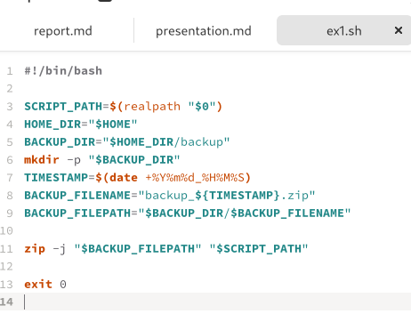

Рис. 2: ex1.sh

Выполним файл ex1.sh и проверим корректность выполнения (рис. 3).

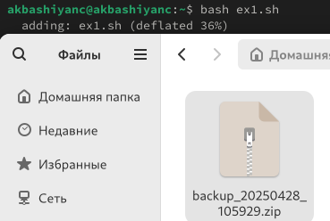

Рис. 3: bash ex1.sh

Напишем скрипт для задания 2 (рис. 4).

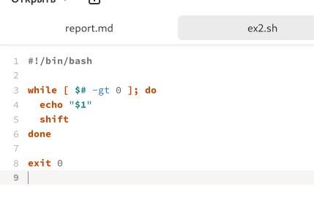

Рис. 4: ex2.sh

Выполним файл ex2.sh и проверим корректность выполнения (рис. 5).

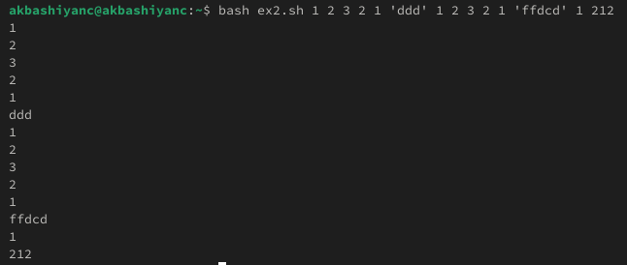

Рис. 5: bash ex2.sh

Напишем скрипт для задания 3 (рис. 6).

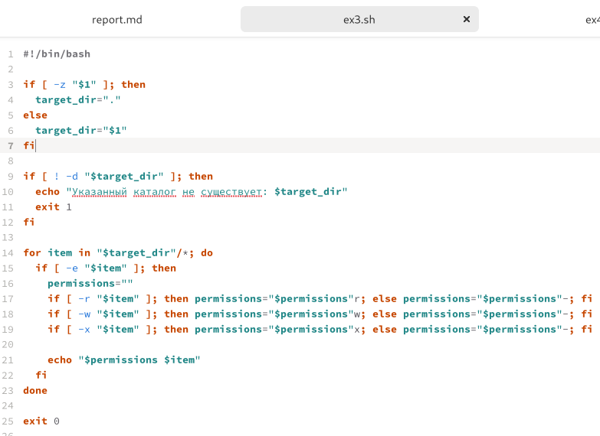

Рис. 6: ex3.sh

Выполним файл ex3.sh и проверим корректность выполнения (рис. 7).

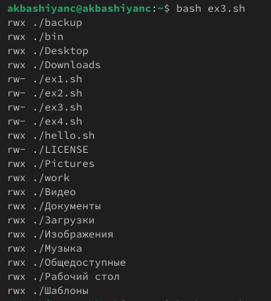

Рис. 7: bash ex3.sh

Напишем скрипт для задания 4 (рис. 8).

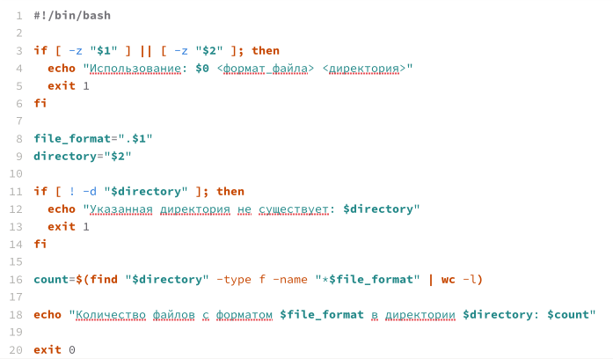

Рис. 8: ex4.sh

Выполним файл ex4.sh и проверим корректность выполнения (рис. 9).

Рис. 9: bash ex4.sh

Рис. 9: bash ex4.sh

# 4 Выводы

В этой лабораторной работе мы изучили работу работу bash-скриптов.